Camere supraveghere ROVISION ROV2902T-A-I8 4K Starlight
tt

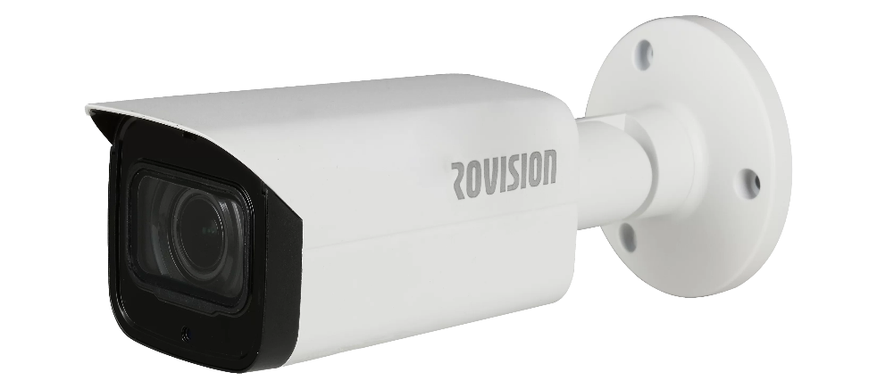
- Starlight, 120dB True WDR, 3DNR · Rezolutie 4K
- HD/SD interschimbabil
- Audio in interfata cu microfon
- Lentile fixe de 3.6mm
- IR Maxim de 80m Smart IR
- IP67, DC12V±30%
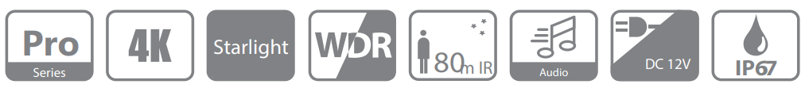

Experimenteaza supravegherea cu o calitate video superioara 4K prin infrastructura exista prin cablu coaxial. Camera HDCVI 4K adopta un sensor de 1/1.8” CMOS care ofera o calitate crescuta a imaginii. Suporta tehnologia Starlight si 120dB WDR pentru o imagine clara chiar si in conditii de luminozitate scazuta. Setul complet de caracteristici si imaginea 4K face aceasta camera solutia ideala pentru orice companie medie spre mare si pentru proiecte unde este nevoie de supraveghere si flexibilitate de contructie pe care te poti baza.
Functii
- Tehnologia HDCVI suporta 4 semnale transmise pe un singur cablu coaxial simultan(video, audio, date si electricitate)
- Tehnlogia Starlight permite captura a mai multe detalii si a culorilor pe timp de noapte sau in zone cu luminozitate scazuta
- Formate multiple video : HDCVi, CVBS si inca 2 formate HD analog
- Controller pe cablu pentru a schimba formatul de inregistrare video pentru a face instalarea mai usoara si a face camera compatibila nu doar cu XVR-uri, dar si cu DVR-uri cu tehnologie HD/SD
- Transmitere date pe cablu coaxial de pana la 700m in 4K si 4MP video HD pe cablu coaxial si pana la 300m pe cablu UTP
- 3DNR avansat tehnologie care reduce si elimina sunete aleatorii prin compararea a 2 cadre secventiale

Specificatii tehnice ROV2902T-A-IB

Camera
Senzor Imagine | 1/2" CMOS
Pixeli efectivi | 3840(H)×2160(V), 8MP
Sistem scanare | Progresiv
Viteza Shutter electronic | PAL: 1/4s~1/100,000s NTSC: 1/3s~1/100,000s
Iluminare minima | 0.005Lux/F1.6, 30IRE, 0Lux IR pornit
Raport S/N | >65dB
Distanta maxima IR | Pana la 80m
Control IR | Automat/Manual
Led-uri IR | 4

Lentila
Tip lentila | Lentila Fixa
Distanta focala | 3.6mm (6mm Optional)
Apertura Maxima | F1.6
Unghi de vizualizare | H: 87° (55°)
Distanta focalizare apropiata | 2500mm (6100mm) 98.43'' (240.2')
Dori
Dectectie | 25px/m 3.6mm: 104m 6mm:164m
Observare | 63px/m 3.6mm:42m 6mm:66m
Recunoastere | 125px/m 3.6mm: 21m 6mm: 33m
Identificare | 250px/m 3.6mm:10m 6mm:16m
Video
Rezolutie | 8MP (3840×2160)
Frame rate | 15fps@4K, 20fps@6MP, 25/30fps@4M
Iesire Video | 1 BNC cu posibilitate de comutare HDCVI/CVBS
Mod zi/noapte | Automat(ICR)/Manual

Orientare orizontala / Inclinare / Rotatie

Orientare orizontala | 0° ~ 360°
Inclinare | 0° ~ 90°
Rotatie | 0° ~ 360°
Generalitati
Alimentare | 12V DC ±30% (recomandam folosirea unei surse de current separate pentru fiecare camera)
Cosum curent | Maxim 11.3W (12V DC, cu IR activ)
Dimensiuni | 244mm×90mm×90mm
Greutate | 0.42kg
Material carcasa | Aluminiu
Temperatura de operare | Intre -30 si + 60 de grade, cu imiditate intre 0% si 90%
Grad protectie | IP67
Certificari | CE (EN55032, EN55024, EN50130-4) FCC (CFR 47 FCC Part 15 subpartB, ANSI C63.4-2014) UL (UL60950-1+CAN/CSA C22.2 No.60950-1)
Meniu OSD | Multilingv
Mod BLC | BLC / HLC / WDR
WDR | 120dB
Reducere zgomot | 2D/3D
Smart IR | Auto / Manual

